Переписать лекции
Тригонометрические уравнения
Общий вид уравнений для косинусов
Решить уравнение , при
Решение (по тригонометрической окружности): абсцисса a имеет две точки М, Р. Каждая точка соответствует числам: 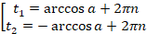
Значит

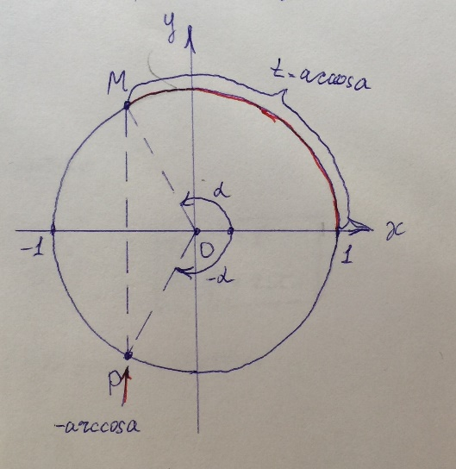
Частные случаи:
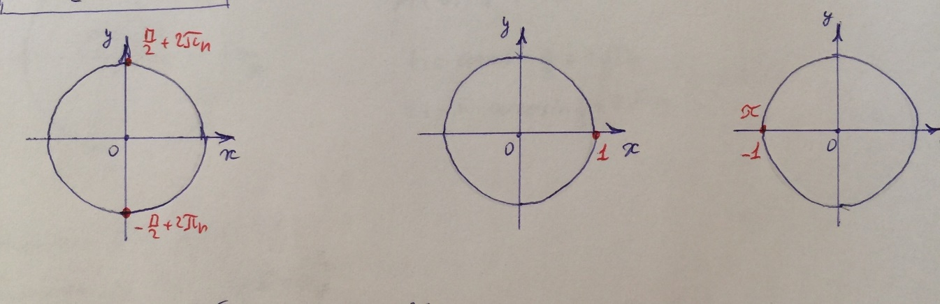
Пример для общего случая
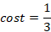
Решение:
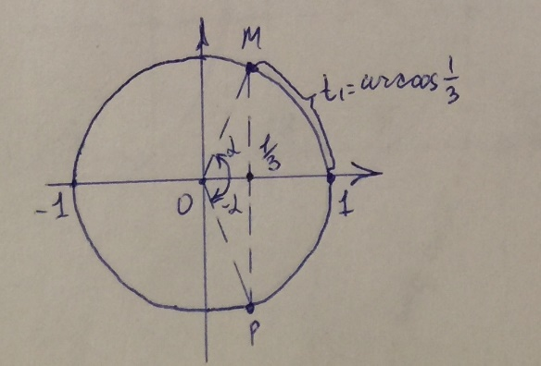
Общий вид уравнений для синусов
Решить уравнение sin, при
Решение (по тригонометрической окружности): ордината a имеет две точки М, Р. Каждая точка соответствует числам: 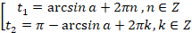
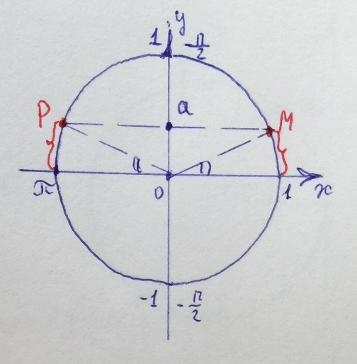
Частные случаи:
Пример для общего случая
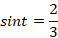
Решение: – значит решение есть
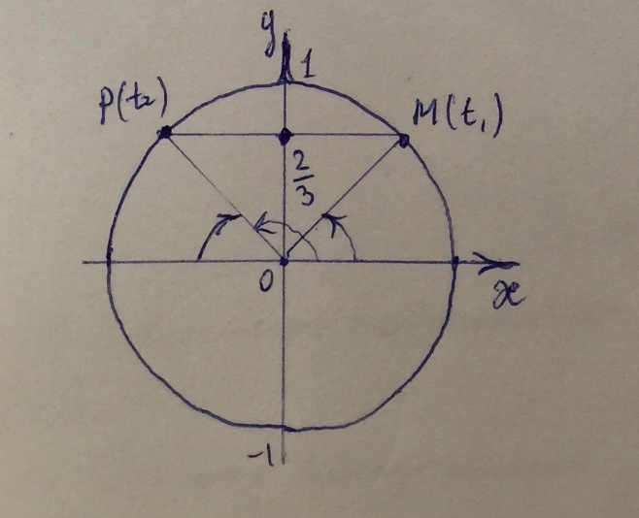
Ординату имеют только две точки и
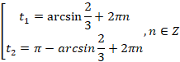
Общий вид уравнений для тангенсов
Решить уравнение
- Единственным решением
- Найти положение периода
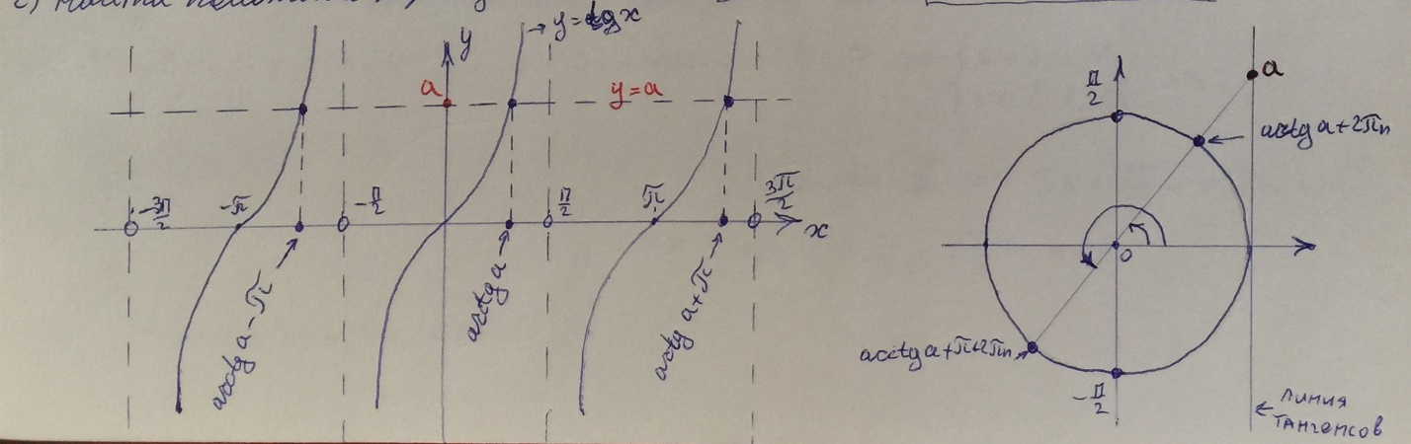
Пример для общего случая:
Решение:
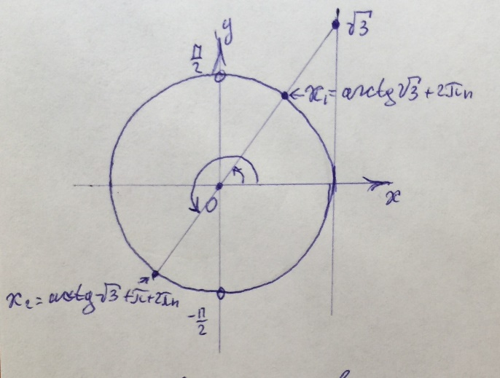
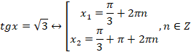
Ответ:

Общий вид уравнений для котангенсов
Решить уравнение
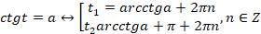
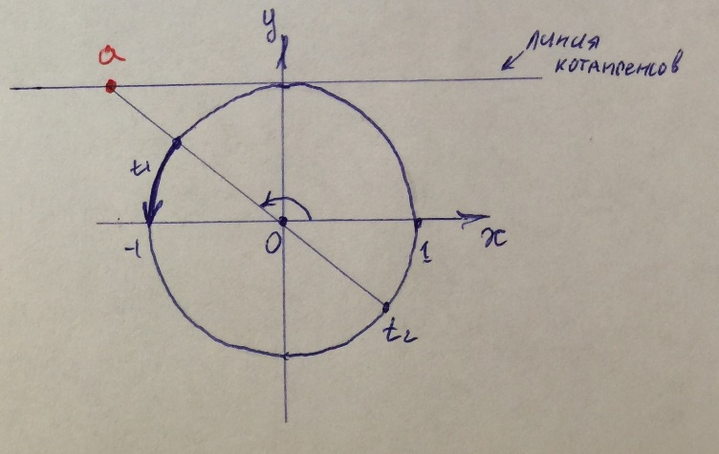

Уравнения с заменой переменных
- Заменить повторяющуюся тригонометрическую функцию новой переменной
- Решить полученное уравнение
- Выполнить обратную замену и решить полученное простейшее тригонометрическое уравнение
Пример:
Решение: По тригонометрическому тождеству
Производим замену:
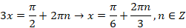
Ответ:

